Utbildningsplan (barn- och ungdomsledaren) 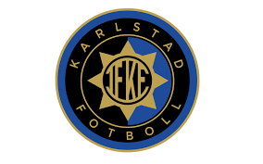

LEDSTJÄRNOR:
KF:s barn och ungdomsledare
- Är medlemmar i Karlstad Fotboll
- Verkar för att uppfylla KF:s vision, mål och värdegrund
- Använder sig av KF:s metod och riktlinjer för barn- och ungdomsverksamheten
- Utbildar barnen och ungdomarna enligt KF:s spelarutbildningsplaner…
- Samarbetar med alla internt och externt i en positiv anda
- Bär aktuell KF-utrustning under träning och match
UTBILDNINGSKRAV
Utbildningen nedan (ej fastställd än) ska vara genomförd då verksamheten börjar i respektive grupp. Undantagsvis kan kravet vara uppfyllt om ledaren är positivt inställd till att snarast genomföra utbildningen.
RIKTLINER
KF:s barn- och ungdomsledare
- Erbjuder barnen och ungdomarna en trygg och sund fotbollsmiljö
- Jobbar prestationsorienterat (bland annat utifrån ALM-trädet) med spelarutveckling i fokus
- Instruerar barnen och ungdomarna på ett positivt sätt under träning och match
- Ser matchen som ett viktigt träningspass och lärtillfälle
- Ser och bekräftar varje individ

UTBILDNING OCH UTVECKLING – NYCKEL FÖR LEDARE OCH TRÄNARE
Har jag sett alla idag? Har alla varit delaktiga? Har gruppen varit trygg? Har jag uppmuntrat alla att göra sitt bästa? Har mitt beröm varit äkta? Har jag varit tydlig? Har jag varit en förebild?

